X-RTS Game Engine Developer Manual
1) X-RTS Game Engine คืออะไร
X-RTS Game Engine คือผลงานที่ถูกพัฒนาขึ้นมาเป็นกรณีศึกษาในโครงงานระดับปริญญาตรี
วิศวกรรมศาสตร์บัณฑิตย์ หัวข้อ RTS Game Development เป็นเอนจินที่ใช้ในการพัฒนาเกมรียล-ไทม์สแตรเทจี เอนจินถูกสร้างขึ้นมาโดยพยายามให้มีโครงสร้าง ส่วนประกอบและกลไกพื้นฐานที่จำเป็นในการพัฒนาเกมเรียลไทม์แสตรเทจีอย่างครบถ้วน และสามารถรองรับการสร้างเกมได้ในหลายๆรูปแบบ

2) การติดตั้ง X-RTS Game Engine
2.1) ติดตั้ง X-RTS Game Engine Source Files
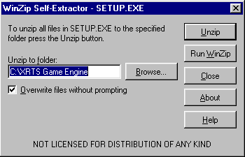
ไฟล์ติดตั้ง X-RTS Game Engine Source Files อยู่ในรูปของ Self Extractor ชื่อ SETUP.EXE ผู้ติดตั้งสามารถเรียกโปรแกรมนี้ และระบุโฟลเดอร์ที่ต้องการติดตั้ง จากนั้นโปรแกรมจะทำการก๊อปปี้ไฟล์ที่จำเป็นลงในโฟลเดอร์ที่ระบุ ไฟล์ที่ได้รับการติดตั้งจะอยู่ในรูปของ C++ Source Files และ C++ Header Files ทั้งนี้เนื่องจากผู้พัฒนาเห็นว่าหากจะทำเป็นไลบรารี่ไฟล์แล้วควรจะต้องได้รับการปรับปรุงให้สมบูรณ์มากกว่านี้เสียก่อน ดังนั้นจึงได้ให้โอกาสผู้พัฒนาเกมหรือเกมเอนจินได้แก้ไขซอร์สโค้ดได้ตามต้องการ

ภาพที่ 2.1-1 แสดงการติดตั้ง X-RTS Game Engine

2.2) ติดตั้ง Microsoft DirectX7.0 SDK
Microsoft DirectX7.0 SDK เป็นผลิตภัณฑ์ประกอบด้วยเฮดเดอร์ไฟล์ และไลบรารี่ที่ใช้ในการพัฒนา DirectX แอปพลิเคชั่น สามารถทำการติดตั้งโดยการรันโปรแกรม dx7sdk-700.1.exe โปรแกรมจะทำการก๊อปปี้ไฟล์ที่ใช้ในการติดตั้งทั้งหมดลงในโฟลเดอร์ที่เราระบุ จากนั้นให้ทำการเรียกไฟล์ Setup.EXE และดำเนินการตามคำแนะนำที่มีมากับผลิตภัณฑ์

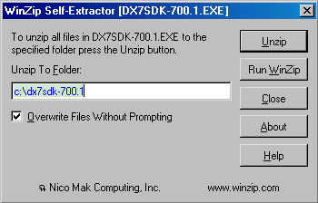
ภาพที่ 2.2-1 แสดงการติดตั้งไฟล์ติดตั้ง Microsoft DirectX7.0 Software Development KIT

2.3) ตั้งค่าการทำงานใน Microsoft Visual C++
ในโปรแกรม Microsoft Visual C++ ให้เลือก Option->Environment->Directories แล้วเพิ่มพาท DirectX Include ลงใน Include Files Search Paths และเพิ่มพาท DirectX Library ลงใน Library Search Paths
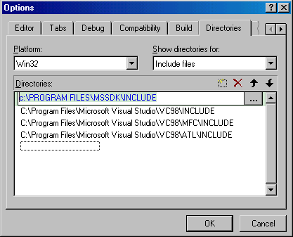
ภาพที่ 2.3-1 แสดงการเพิ่มค่า Include Files Directories

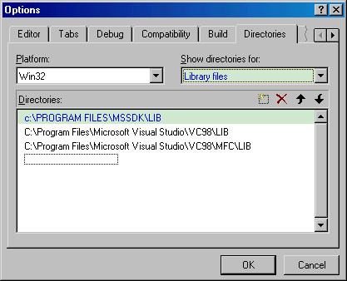
ภาพที่ 2.3-2 แสดงการเพิ่มค่า Library Files Directories

ตั้งค่าในการลิงค์โปรแกรมโดยเลือก Project->Setting เพิ่ม “dxguid.lib ddraw.lib winmm.lib” ลงในช่อง Object/library modules เพื่อบอกลิงค์เกอร์ให้ลิงค์ไลบรารี่เหล่านี้เข้าในโปรแกรม

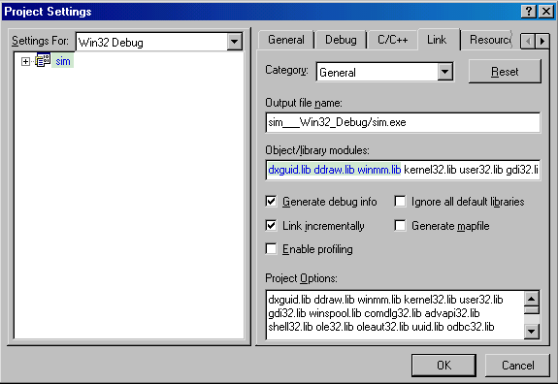
ภาพที่ 2.3-3 แสดงการตั้งค่าการคอมไพล์และลิงค์โปรแกรม

3) โครงสร้างของ X-RTS Game Engine
- Graphics Engine และ GUI Engine
ส่วนติดต่อกับผู้ใช้ในเกมเอนจินนี้มีรูปแบบเดียวกับวินโดวส์กราฟฟิกยูสเซอร์อินเทอร์เฟซ แต่เพื่อ
ความรวดเร็วในการประมวลผลภาพและแสดงภาพ เราจึงได้สร้างกราฟฟิกเอนจินขึ้นมาใหม่โดยเรียกใช้บริการของไดเร็กท์เอ็กซ์ ซึ่งเป็นเหตุผลที่ทำให้เราต้องสร้างจียูไอเอนจินเพื่อใช้งานบนกราฟฟิกเอนจินที่สร้างขึ้น
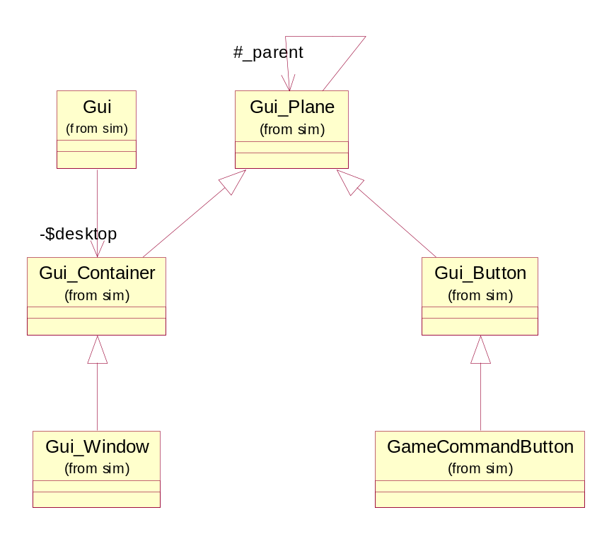
GUI ที่สามารถเรียกใช้ได้จาก GUI Engine นี้ แสดงไว้ดังรูป

ภาพที่ 3-1 คลาสไดอะแกรมแสดง GUI classes

ทุกๆ GUI class จะต้องสืบทอดมาจาก GUI plane ผู้พัฒนาสามารถสร้าง GUI ชนิดใหม่ๆ เช่น Input Box, List Box, Text Area, etc.. ได้โดยการสืบทอดจาก GUI เบื้องต้นเหล่านี้ แอคชั่นต่างๆที่กระทำกับ GUI จะถูกแปลงเป็นเมสเสจและส่งมายัง GUI ทางเมทอดที่เหมาะสมตามชนิดของเมสเสจ เช่น
OnleftButtonDown(), OnRightButtonDown(), OnKeyDown() ฯลฯ GUI ที่ถูกสร้างขึ้นมาใหม่สามารถเปลี่ยนแปลงเพิ่มเติมพฤติกรรมการตอบสนองต่อแอ็คชั่นได้โดยการโอเวอไรด์เมทอดเหล่านี้
- Simulation Engine
ระบบการจำลองโลกในเกมประกอบด้วย เกมอ็อบเจคท์ ผู้คุมกฏ และระบบการจัดการกับเหตุการณ์ต่างๆที่เกิดขึ้นในเกม การกระทำทุกๆอย่างจะเกิดขึ้นได้จะต้องได้รับการอนุญาตจากผู้คุมกฏซึ่งในที่นี้เรียกว่าพระเจ้า เพื่อความยุติธรรมทุกๆเกมอ็อบเจ็คท์จะได้รับโอกาสในการใช้ชีวิตในโลกเป็นเวลาเท่าๆกันในช่วงหนึ่งๆ เกมอ็อบเจ็คท์จะใช้โอกาสที่ได้รับในการคิดอ่านพิจารณาว่าสิ่งที่จะทำต่อไปและพยายามทำในสิ่งที่ตัดสินใจไว้ การพยายามทำในสิ่งใดสิ่งหนึ่งของเกมอ็อบเจ็คท์มันจะต้องส่งคำร้องขอกระทำไปให้พระเจ้าตัดสินว่าจะอนุญาตหรือไม่ พระเจ้าจะพิจารณาคำร้องเหล่านี้แบบสุ่มลำดับและส่งผลการตัดสินกลับมายังเกมอ็อบเจ็คท์เจ้าของคำร้อง
- AI Engine
ส่วนนี้ยังไม่ชัดเจนนักใน X-RTS Game Engine สิ่งที่มีอยู่ในขณะนี้คือส่วนบริการค้นหาเส้นทางซึ่งมีไว้ให้เกมอ็อบเจ็คท์เรียกใช้ในการเคลื่อนที่ และเนื่องจากการค้นหาเส้นทางเป็นการคำนวณที่ใช้เวลาในการประมวลผลมาก ดังนั้นเราจึงจำกัดจำนวนครั้งในการให้บริการต่อหนึ่งหน่วยเวลาไว้ที่ค่าหนึ่งซึ่งสามารถปรับเปลี่ยนได้ตามความสามารถของหน่วยประมวลผล

4) วิธีพัฒนา RTS Game บน X-RTS Game Engine
4.1 ขั้นตอนการสร้างตัวละคร
4.1.1 กำหนดความสามารถของตัวละคร ยกตัวอย่าง เช่น
- เคลื่อนที่ได้
- โจมตีได้
- ฟื้นสภาพได้เอง
ฯลฯ
4.1.2 กำหนดคุณสมบัติทั่วไปและคุณสมบัติที่จำเป็นสำหรับความสามารถที่ได้กำหนด
ไว้ในข้อ 1.1 ดังต่อไปนี้
- ขนาด
- พลังชีวิต (maximum life points)
- ความแข็งแกร่งในการต้านทานการโจมตี (strength)
- ความรุนแรงในการโจมตี, พิสัยโจมตี
- พิสัยการมองเห็น
- ความเร็วในการเคลื่อนที่
ฯลฯ
4.1.3 กำหนดกริยาที่เป็นไปได้ทั้งหมดของตัวละคร เป็นกริยาที่เห็นความแบ่งแยกได้
อย่างชัดเจน กริยาที่มีการใช้อยู่เป็นปกติจะถูกระบุด้วยพรีโพรเซสเซอร์ #define ไว้ในไฟล์ GameObject.h ได้แก่
ACT_STAND
ACT_MOVE
ACT_ATTACK
ฯลฯ
สำหรับกริยาที่ยังไม่ได้มีการกำหนดไว้ ให้กำหนดเพิ่มเติมลงไปในไฟล์ GameObject.h
4.1.4 แบ่งการทำงานของตัวละครออกเป็นส่วนๆ แล้วสร้างอ็อบเจ็คท์ขึ้นมารับผิดชอบการทำงานแต่ละส่วนโดยสืบทอดอินเทอร์เฟซมาจากคลาส GameObjectFunction(กำหนดในไฟล์ “GameObject.h”)ดังตัวอย่างเช่น สร้าง XXX_motivation มารับผิดชอบส่วนการเคลื่อนที่ของตัวละครชนิด XXX และสร้าง XXX_selfhealer มารับผิดชอบส่วนการฟื้นฟูสภาพตนเองสำหรับแต่ละGameObjectFunctionที่สร้างขึ้นมาใหม่นี้ควรกำหนดเมทอดเพิ่มเติมขึ้นมาเพื่อให้สามารถถูกควบคุมและสั่งงานได้จากภายนอกซึ่งส่วนที่จะเข้ามาสั่งงาน GameObjectFunction เกือบร้อยเปอร์เซ็นต์ก็คือ GameObjectState GameObjectFunction ถูกประกาศไว้ดังนี้คือ

class GameObjectFunction
{
public:
GameObjectFunction(GameObject *GObj);
void setEnabled(bool b_value);
bool isEnabled();
virtual void recieveAcknowledgement(GameEvent *e, ACK ack);
virtual void work();
protected:
bool b_isEnabled;
GameObject *GObj;
};

class XXX_motivation ต่อไปนี้คือ ตัวอย่างของการสร้าง GameObjectFunction

class XXX_motivation:public GameObjectFunction
{
public:
XXX_motivation(GameObject *GObj);
virtual void recieveAcknowledgement(GameEvent *e, ACK ack);
virtual void work();
void stop();
void setDestination(POINT *dest);
protected:
void constructPath();
POINT destination;
Path path;
PathFinder *pf;
int counter;
int state;
bool isNewDest;
};

จากโค้ดข้างต้น เมทอดที่ถูกกำหนดเพิ่มเติมเพื่อใช้ควบคุมการทำงานคือ setDestination() ที่ใช้ในการกำหนดเป้าหมาย และ stop() ที่ใช้ในการสั่งหยุดเคลื่อนที่
4.1.5 ออกแบบลักษณะนิสัยของตัวละคร และกำหนดสถานะหลักๆที่เป็นไปได้ของตัว
ละคร เช่น
- สถานะที่จะเคลื่อนที่และทำลายศัตรูที่ขวางทาง กำหนดเป็น
XXX_move_and_attack_state
- สถานะที่จะเคลื่อนที่ไปยังจุดหมาย กำหนดเป็น XXX_move_state ถึงแม้ตัวละครจะถูกทำร้ายก็จะไม่หยุดต่อสู้จนกว่าจะถึงจุดหมาย
- สถานะอยู่รักษาพื้นที่ กำหนดเป็น XXX_hold_position_state ตัวละครจะไม่เคลื่อนที่เด็ดขาดแต่จะยังสามารถโจมตีศัตรูที่เข้ามาในพิสัยการโจมตี
ฯลฯ
ทุกๆสถานะจะต้องสืบทอดมาจากคลาส GameObjectState (กำหนดในไฟล์ “GameObject.h”) ซึ่งมีส่วนประกาศดังนี้

class GameObjectState
{
public:
GameObjectState(GameObject *GObj);
virtual void recieveCommand(GameCommand *cmd){};
virtual void recieveEvent(GameEvent *e){};
virtual void recieveAcknowledgement(GameEvent *e, ACK ack){};
virtual void takeAChance(){};
protected:
GameObject *GObj;
};

ต่อไปนี้คือคำอธิบายเมทอดที่สำคัญ
ทุกๆ 1 หน่วยเวลา สถานะปัจจุบัน(อินสแตนท์ของ GameObjectState)จะได้รับโอกาสในการตัดสินใจว่าจะดำเนินการใดต่อไปโดยผ่านทางการเรียกเมทอด takeAChance() GameObjectState จะตัดสินใจบนพื้นฐานของข้อมูลสิ่งแวดล้อมและสถานะภายใน
God จะส่งคำสั่งมาให้ GameObject และผ่านมายังสถานะปัจจุบันทางเมทอด
recieveCommand() คำสั่งนี้อาจจะถูกละเลยได้ถ้าสถานะปัจจุบันไม่เอื้ออำนวย
God จะบอกกับ GameObject ว่าเกิดเหตุการณ์ใดทีเกี่ยวข้องกับมันบ้าง และเหตุการณ์นั้นจะถูกส่งผ่านมายังสถานะปัจจุบันผ่านทาง recieveEvent() สถานะปัจจุบันมีหน้าที่ในการตัดสินใจและกระทำการใดๆเพื่อตอบต่อสนองเหตุการณ์นั้นๆอย่างเหมาะสม
ในการกระทำบางอย่างจะต้องมีการขออนุญาตจาก God เสียก่อน จากนั้นผลการตัดสินว่าอนุญาติให้กระทำหรือไม่จะถูกส่งกลับมาโดยเรียกเมทอด recieveAcknowledgement()

4.2 ขั้นตอนการเตรียมรูปภาพในการใช้วาดตัวละคร
คุณสมบัติของตัวละครที่ใช้ในการกำหนดรูปภาพที่ใช้ในการวาดตัวละครได้แก่ gtype, groupid, action, direction, actionstep และ specialstep เราต้องหาว่าในช่วงชีวิตของตัวละครนี้ สมมติเป็น XXX จะสามารถเกิดกรณีใดได้บ้างของข้อมูลข้างต้น (combination) จากนั้นสร้างภาพที่จะใช้แสดงกริยาของตัวละครในแต่ละสถานะ
ตัวละครชนิดหนึ่งๆอาจอยู่ฝ่ายใดก็ได้ในเกมซึ่งจะทำให้มีสีสันต่างกันไป เราจะต้องสร้างภาพให้ครบทุกสีที่ต้องการ ซึ่งใน X-RTS เกมนี้กำหนดไว้สูงสุด 8 ฝ่ายดังนั้นเราต้องสร้างภาพที่แสดงกริยาเดียวกันทั้งหมด 8 สี เมื่อได้ภาพสำหรับทุกกริยาแล้ว นำภาพสีเดียวกันมารวมอยู่ในไฟล์เดียวกัน จะทำให้ได้ไฟล์รูปภาพทั้งหมด 8 ภาพ
ในการเตรียมพร้อมการแสดงเหตุการณ์ในเกมผ่านทาง MapViewer เราจะต้องสั่งให้ GodOfRenderring ทำการโหลดรูปภาพไปเก็บไว้โดยเรียกเมทอด loadPlayerBMP(ชื่อไฟล์) จากนั้นจะต้องกำหนด bitmap mapping ที่ใช้สำหรับแต่ละกริยา คีย์ที่ใช้ในการแมปจะสร้างจากข้อมูลสถานะของตัวละครดังนี้
4 8 4 4 4 4 4
- | gtype | - | Action | Specialstep | direction | Actionstep
คีย์ขนาด 32 บิต
ข้อมูลที่ต้องกำหนดเพื่อใช้ในการวาดภาพแต่ละกริยาคือ
- พื้นที่สี่เหลี่ยมบนภาพใหญ่ที่จะใช้ (RECT มี left, top, right และ bottom)
- ตำแหน่งที่จะวาดภาพอ้างอิงกับตำแหน่งของตัวละคร

4.3 ขั้นตอนการเตรียมความพร้อมและกำหนดค่าเริ่มต้นเกม (Initialization)
4.3.1 สตาร์ทระบบ GUI
Gui::start(hInstance, nCmdShow);
4.3.2 ขั้นแรกจะต้องทำการสร้างโลกในเกมโดยกำหนดไฟล์แผนที่ที่จะใช้ในเกม ดังนี้
GameWorld::initInstance();
buildUpTheWorld(“mymap.map”);
4.3.3 สร้างระบบควบคุมกฏในโลกของเกมโดยการสั่งให้ God ทำการควบคุมและขับเคลื่อน
ระบบจำลองโลกเสมือน
God::Instance()->enlivenTheWorld();
God::Instance()->takeControl();
4.3.4 สตาร์ท และกำหนดค่าเริ่มต้นส่วนจัดการภาพที่ใช้วาดโลกในเกม
GodOfRenderring *GOR = GodOfRenderring::Instance();
GOR->InitRenderringData();
4.3.5 โหลดภาพที่จะใช้ในการวาด โดยเรียกใช้บริการของส่วนจัดการการวาด
GOR->loadPlayerBMP (0, "blueset.bmp"); //ใช่วาดตัวละครฝ่ายต่างๆ
GOR->loadPlayerBMP (1, "redset.bmp");
GOR->loadPlayerBMP (NATURAL_GO_GROUP_ID, "tree.bmp");
GOR->loadGroundBMP ("ground.bmp"); //ใช้วาดภูมิประเทศได้แก่พื้น
//และสิ่งกีดขวางตามธรรมชาติต่างๆ
4.3.6 กำหนดคีย์ในการค้นหาที่ใช้ในการวาดภาพต่างๆ
//กำหนดคีย์สำหรับค้นหาข้อมูลในการวาดพื้น
GOR->mapGroundBMP(GRND_SAND, 0, 0, 0, 0, 20, 20);
//กำหนดคีย์สำหรับค้นหาข้อมูลในการวาดตัวละครฝ่ายต่างๆ
GORenderringID rid;
rid = createGORenderringID(GTYPE_ZERG, ACT_STAND, 0, DIR_NORTH, 0);
GOR->mapGObjBMP(rid, 2, -12, 0, 0, 15, 30);
rid = createGORenderringID(GTYPE_ZERG, ACT_STAND, 0, DIR_SOUTH, 0);
GOR->mapGObjBMP(rid, 2, -12, 0, 0, 15, 30);
rid = createGORenderringID(GTYPE_ZERG, ACT_STAND, 0, DIR_EAST, 0);
4.3.7 สร้างกำหนดค่าเริมต้น Interpreter
ActionInterpreter::initInterpretation();
4.3.8 สร้างและกำหนดค่าเริ่มต้นมุมมองของผู้เล่น
//มุมมองปกติ
MapViewer *mv = MapViewer::Instance();
mv->setPos(0,0);
Gui::getDesktop()->add(mv);
mv->setVisibility(true);
//มุมมองขนาดย่อ
MiniMapViewer *mini_mv = MiniMapViewer::Instance();
mini_mv->setPos(0,400);
Gui::getDesktop()->add(mini_mv);
mini_mv->setVisibility(true);

5) การปรับปรุงแก้ไขและการพัฒนาต่อ
5.1) ส่วนที่ต้องปรับปรุงได้แก่
1. ส่วนการจำลองพฤติกรรมยังยุ่งยากจนเกินไปสำหรับพฤติกรรมที่ซับซ้อน
2. สมรรถนะยังต่ำจนเกินไป ควรมีการจัดจังหวะการทำงานให้ดีขึ้น
3.ส่วนการจำลองภูมิศาสตร์ยังไม่สมจริงเพียงพอต่อความต้องการ ควรมีการจัดระบบ
ใหม่
4. ส่วนติดต่อกับผู้ใช้ยังไม่เพียงพอต่อการสร้างเกมที่จะอำนวยความสะดวกต่อผู้เล่นใน
ระดับที่เหมาะสม
5. ระบบการแสดงผล และกราฟฟิกเอนจินอิมพลีเมเทชั่น
5.2) ส่วนที่ควรมีการพัฒนาต่อได้แก่
1. ระบบทริกเกอร์เหตุการณ์ ชี้นำ ดำเนินเรื่อง และการประเมินตัดสินผลแพ้ชนะ
ในเกม
2. การจัดการข้อมูลเกม การโหลด การเซฟเกม
3. การติดต่อผ่านเครือข่าย
4. ส่วนปัญญาประดิษฐ์ในการเล่นโต้ตอบกับมนุษย์

